الجمهورية الجزائرية الديمقراطية الشعبية

عرض لعمل تثبيــــت

وزارة التربية الوطنية مديرية التربية لولاية إليزي

مقاطعة جانت متوسطة الأمير عبد القادر – جانت -

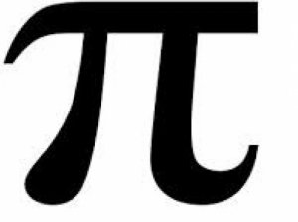

السيد المفتش : زرقاط مسعود

لجنة التثبيت : -

-

-

الأستاذ المتربص : مراكشي فوزي

السنة الدراسية : 2018/2019

1. مذكرة الدرس :

* المستوى : الثانية متوسط
* الميدان: أنشطة هندسية
* المقطع التعلمي 3 :الأعداد النسبية + التناظر المركزي
* المورد المعرفي : خواص التناظر المركزي
* الكفاءة المستهدفة : معرفة خواص التناظر المركزي. وتوظيفها

الفوج التربوي : 2 م 1

الوقت : من الساعة 14:00 الى الساعة 15:00

المدة : 1 ساعة

|  |  |  |  |
| --- | --- | --- | --- |
| C:\Users\Waheb\Desktop\Image1.pngC:\Users\Waheb\Desktop\Image2.pngC:\Users\Waheb\Desktop\Image2.png  **المقطع التعلمي 03 :** الأعداد النسبي + التناظر المركزي  **الاستاذ : مراكشــــــــــي فـــــــوزي**  **الميدان: أنشطة هندسية المذكرة رقم: 05 المستوى: 2 متوسط السنة الدراسية : 2018-2019**  **المورد المعرفي:**  خواص التناظر المركزي . **الوسائل: المنهاج + الوثيقة المرافقة + الكتاب المدرسي + الدليل**  **الكفاءة المستهدفة :** -  **معرفة خواص التناظر المركزي. وتوظيفها المدة : 1 ساعة** | | | |
| المراحل  **التـــهيئة** | مؤشرات الكفاءة | وضـــــــــــــعيات وأنــــــــــــــشطة التعلـــــــــــــــــــــــم | التقويــــــــــم | |
|  | **يتـــــذكر :05 د**  نظير نقطة وقطعة مستقيم وشكل اولي و مساحة المثلث | **أستحضر مكتسباتي** : تهيئة.   1. ماهو نظير نقطة بالنسبة الى نقطة ؟ 2. ماهو نظير قطعة مستقيم بالنسبة الى نقطة ؟ 3. كيف نرسم نظير أي شكل ؟ 4. كيف نحسب مساحة المثلث ABC ؟ | تشخيصيصي  **تغذية راجعة** | |
| **الإكتشاف** | **يبحث ويكتشف 25 د**  **يرسم التناظر المركزي**  **ويتعرف على**  **الخواص المميزة له.** | **وضعية تعلمية :**   |  |  | | --- | --- | | 1/ أرسم على الورقة المرصوفة المرفقة  النقط: A’، B’، C’، D’ نظائر النقط A، B، C، D بالنسبة إلى النقطة O.  2/ النقط: A، D، C على استقامية.  ـ هل النقط: A’، D’، C’ على استقامية؟ |  | | 3/ قارن بين الطولين: AB و A’B’ ثم أكمل: AB=……؛ B’C’=….  4/ قارن بين قيسي الزاويتين و .  5/ أحسب مساحة المثلثABC ثم استنتج مساحة المثلثA’B’C’.  6/ ماذا تستنتج؟ | |   **الحل:**   |  |  | | --- | --- | | 1/ 2/  3/ نعم النقط A’، D’، C’ استقامية.  4/ الطولين: AB و A’B’ متساويان  AB=A’B’؛ B’C’=BC  5/ الزاويتان و متقايستان  6/ مساحة المثلث ABC:  S=(3,5×2,5)÷2=4,375cm2 |  | | مساحة المثلث A’B’C’ نفسها مساحة المثلث ABC لأن الأطوال نفسها.  ـ **نستنتج أن التناظر المركزي يحفظ: استقامية النقط، الأطوال، أقياس الزوايا و المساحات.** | |   **حوصلة:**  **الحوصلة يــكتسب**  **15 د**  **تثبيت ما**  **أكتسبه**    **وتعزيز**  **معارفه**    **التناظر المركزي يحفظ : - استقامية النقط**  **- الأطوال**  **- أقياس الزوايا**  **- المساحات.**  **مثال:**  في الشكل المقابل :لدينا نظير  الحرف F بالنسبة إلى النقطة O.  - النقط A, G,E على استقامية اذن :  النقط A’G’E’على استقامية  AB = A’B’؛ B’C’ = BC AE = A’E’  =  و بما أن الأطوال متساوية فمساحة الشكلين متساويتان | تكويني  صعوبات متوقعة  عشوائية في رسم  النظير دون التقيد  بطريقة إنشاء  صحيحة . معالجة آنية  التوضيح أن إنشاء  نظير شكل بسيط يعتمد على إنشاء  نظائر رؤوسه بالنسبة  لنقطة  صعوبات متوقعة  الإتمام الخاطئ  دون الاعتماد على  الشكل المنشئ  معالجة آنية  التذكير بالإستعانة  بالشكل لإتمام  المطلوب | |
| **إعــــادة الإستثمار** | **يتمرّن :**  **15 د**  **يوظف ما أكتسبه** | **تمرين 17 ص 127:**   1. أرسم على ورقة مرصوفة مثيلا للشكل الموالي : 2. دون انشاء النقط C ’ , D’ , E’ , F’ ، B’، A’ نظائر النقط   C , D , E , F B, ، A بالنسبة الى O :   * أنقل مايلي :   ............=   * بين أن النقط F', E' , B ' , في استقامية . * أحسب بالسنتيمتر المربع مساحة الرباعي A', B', C' , D'  1. – أنشئ النقط C ’ , D’ , E’ , F’ ، B’، A’ نظائر النقط   C , D , E , F B, ، A بالنسبة الى O وتحقق من نتائجك السابقة .  **تمرين 21 ص 128 للمنزل:** | تحصيلي  **تـــــــطبيق مباشر لــــمعرفة مستوى الأســتيعاب عـــند التــــــــــــــــــلميذ** | |

|  |  |
| --- | --- |
| 1. **مذكرة عرض حال الفــــــــــــــــــــــــــــــــــــــــــــــــــــــــــــترض المحـــــــــــــــــــــــــــــــــــــــــــــــــــــــــــروس الثاني للفصل الأول**   **المستوى: 1 متوسط الاستاذ : مراكشـــــــي فـــــــــــوزي السنة الدراسية : 2018-2019**  **المقطع التعلمي :** المقطع الثاني الحساب على الأعداد العشرية و الالأعداد الطبيعية ( جمع و طرح ) + الأشكال المستوية  **مؤشر الكفاءة :** - اجراء تقنية الجمع و الطرح عموديا . **الوسائل المستخدمة** : المسطرة و الكوس و المدور   * يتمكن من إجراء العمليات على المدد **تاريخ الإجراء :** 18 نوفمبر 2018 * يتمكن من تقدير نتيجة حساب مجموع أو فرق **تاريخ التصحيح :** 21 نوفمبر 2018 * التعرف على عناصر الدائرة و انشائهم * يتمكن من إنشاء المثلثات الخاصة و تمييزها * يتمكن من إنشاء الرباعيات الخاصة و تمييزها | |
| المراحل | سير الحصة | |
| ملاحظات وتوجيهات عامة  3 د | * تنظيم الأوراق ( كتابة الاسم واللقب ) * المستوى العام للقسم كان مقبول * التأكيد على أهمية الفرض الذي تحسب نقطته مع الاختبار * التأكيد على أهمية الجهد الذاتي * مراجعة الدروس قبل اجراء الفروض * استعمال الوسائل الهندسية | |
| عرض احصائيات و نتائج الفوج التربوي  2 د | * عرض الاحصائيات * تحليل النتائج * توضيح مستوى الفوج ومعدل الفوج في المادة + أعلى نقطة و أقل نقطة * تبيان تحسن في المستوى مقارنة بالفرض الأول. | |
| عرض الأخطاء الشائعة  25 د | * كتابة الأخطاء الشائعة خطأ بخطأ مع محو الخطأ في كل مرة بعد تصويبه من طرف التلاميذ * يمكن إعادة مراجعة لبعض المعارف . * إشراك التلاميذ في إنجاز الحلول * التركيز على معالجة الأخطاء | |  |
| التصحيح النموذجي  20 د | * كتابة التصحيح النموذجي بطريقة واضحة مع توضيح مراحل الحل و منهجية الإجابة لتعويد المتعلمين عليها * الشرح من حين لآخر مع حث التلميذ على الكتابة و الاستماع و الانتباه للشرح في نفس الوقت لربح الوقت . | |
| تقديم الأوراق  وتسجيل النقاط على دفتر التقويم  10 د | * تقديم الأوراق * حث التلميذ على مقارنة الأوراق مع الحل النموذجي لكشف الأخطاء المرتكبة * تدوين النقاط على دفتر التنقيط | |

* **نتائج التلاميذ حسب العلامات المحصل عليها في الفرض :**

|  |  |  |  |  |  |
| --- | --- | --- | --- | --- | --- |
| العلامــــــة | اقل من 8 | 8الى 9,99 | 10الى 11,99 | 12 إلى 14 | أكثر من 14 |
| **العـــــــــــدد** |  |  |  |  |  |
| **النسبة المئوية** |  |  |  |  |  |

**معدل القسم: 9.32**

**أعلى علامة :17.5**

**أقل علامة: 1.5**

**نسبة النجاح : 54.84 %**

* **نتائج التلاميذ حسب العلامات المحصل عليها في الفرض السابق :**

|  |  |  |  |  |  |
| --- | --- | --- | --- | --- | --- |
| العلامــــــة | اقل من 8 | 8الى 9,99 | 10الى 11,99 | 12 إلى 14 | أكثر من 14 |
| **العـــــــــــدد** | **11** | **3** | **4** | **7** | **6** |
| **النسبة المئوية** | **35.5** | **9.7** | **12.9** | **22.6** | **19.4** |

|  |  |  |  |  |  |
| --- | --- | --- | --- | --- | --- |
| العلامــــــة | اقل من 8 | 8الى 9,99 | 10الى 11,99 | 12 إلى 14 | أكثر من 14 |
| **العـــــــــــدد** | **15** | **00** | **2** | **3** | **11** |
| **النسبة المئوية** | **48.4** | **00** | **6.4** | **9.7** | **35.5** |

**نسبة النجاح : 51.6%**

**معدل القسم: 10.26**

* **تحليل النتائج :**
* نتائج القسم يصفه عامة متوسطة .
* تحسن في معدل الفرض مقارنة بالفرض الأول من 51.6% الى 54.84%
* مقارنة بالفرض الأول نقصان طفيق لمجموعة التلاميذ المتحصلين على اقل من 10 بالمقابل زيادة كبيرة لعدد التلاميذ المتحصلين على نقط فوق المتوسط بين 10 و 11.99
* كما يلاحظ نقصان لعدد التلاميذ المتحصلين على نقاط ممتازة أكبر من 14
* **الأخطاء الشائعة مع التصويب :**

|  |  |  |  |
| --- | --- | --- | --- |
| **التمارين** | **الخطأ** | **الصواب** | **ملاحظات** |
| **تمرين01** | **1.** | **11h22min26s**  **+ 3h54 min25s**  14h76min51s  15h16min51 | المتعلم أصاب في عملية الجمع لكن الناتج تركه كما هو و لم يحول الدقائق  لا توجد في الساعة اكثر من ستون دقيقة .76 اكبر من 60 أي 76 ننقص منها 60 ونحولها الى 1 ساعة |
| **تمرين02** | **2.** | التلميذ الذي على صواب هو **أحمد**  الطريقة التي إستعملها لايجادالقيمة 300 هي إيجاد رتبة مقدار اجمالي التلاميذ الناجحين :  182 قريبة من 200  94 قريبة من 100  وبالتالي رتبة مقدار المجموع 182+94 هي 200 + 100 =300 | المطلوب حساب رتبة مقدار لمعرفة من على صواب من التلميذين |
| **التمرين الثالث** |  | مثلث متساوي الساقين  مثلث متساوي الساقين | خطأ في ذكر طبيعة الشكل  عدم إعطاء اطبيعة الشكل |
| التمرين الرابع |  | المستطيل باستعمال الكوس و مثلث متساوي الساقين باستعمال المدور | رسم أشكال دون استعمال الوسائل الهندسية  رسم الاشكال دون تسميتها  تسمية اشكال دون تحديد طبيعتها  رسم اشكال هندسية غير مطلوبة في التمرين |

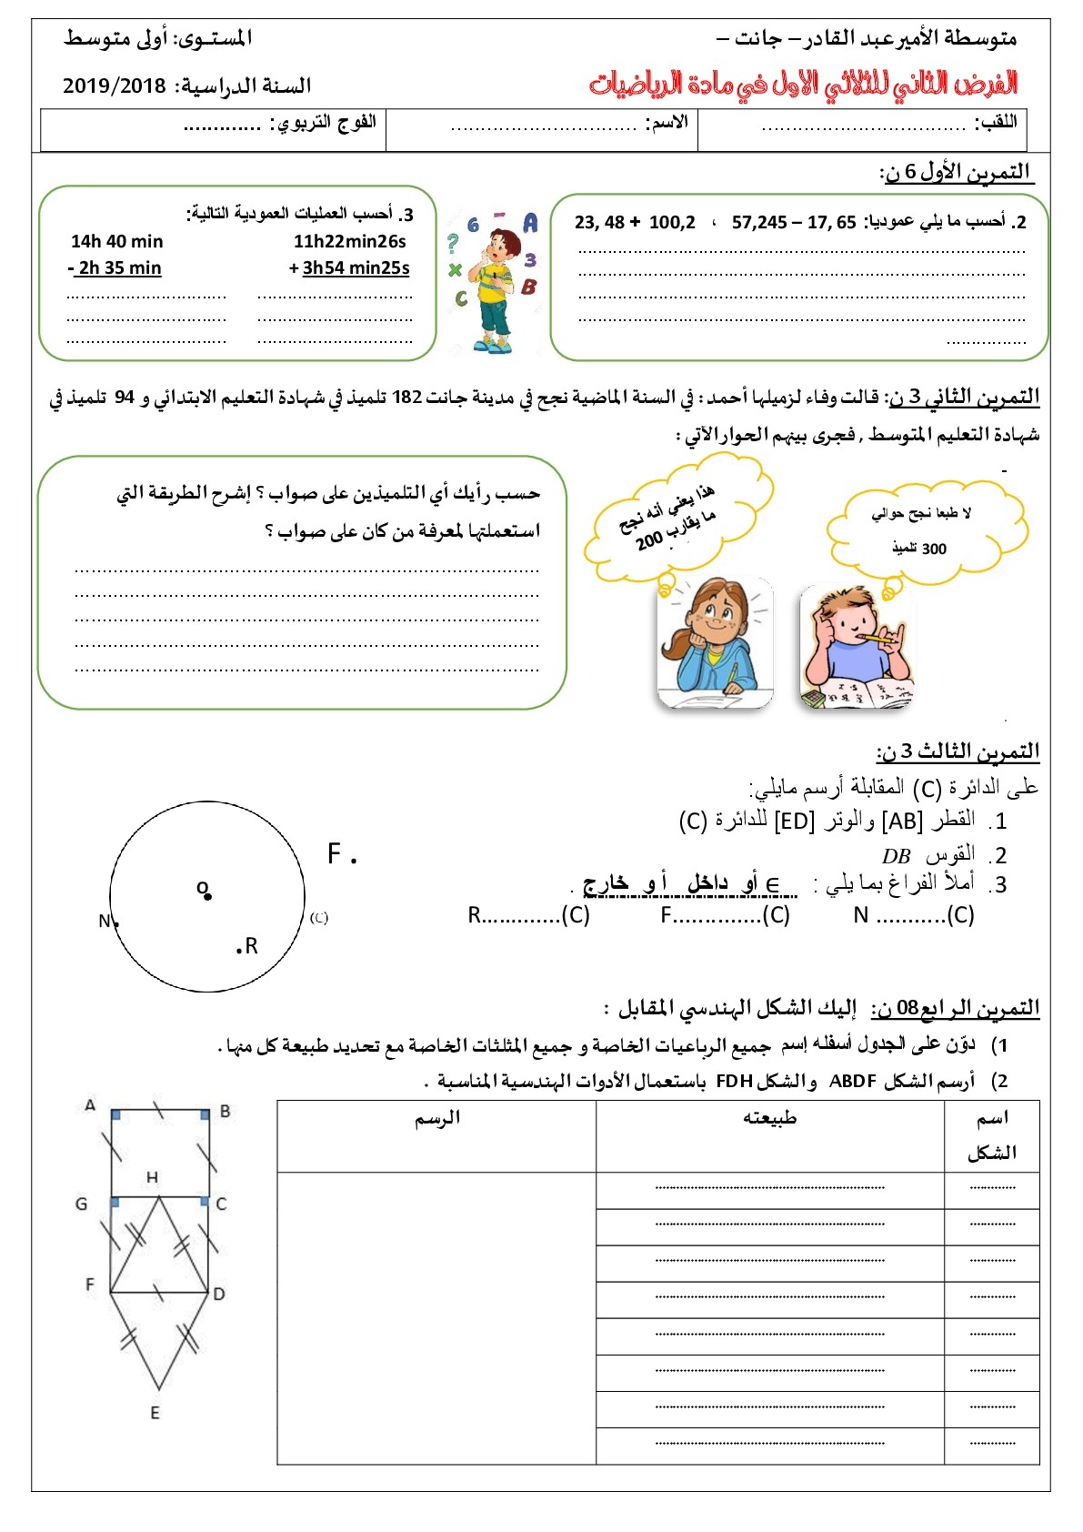نص الفرض :

|  |  |  |  |  |
| --- | --- | --- | --- | --- |
|  | **الحـــــــــــــــــــل النمــــــــــــــــوذجي** | **العلامة** | | |
| **مؤشرات الكفاءة** | **مجزأة** | **مجملة** |
| القدرة على اجراء عمليتي الجمع و الطرح لأعداد عشرية مع احترام وضع الرتب و الفاصلة  القدرة على اجراء عمليتي الجمع و الطرح في الحساب على المدد | **التمرين الأول : (6ن) :**   1. **حساب العمليات عموديا: 57,245 – 17, 65 ، 100,2 +23, 48**   **57,245 023,48**  **100,20**  **+ 17, 650** -  **123,68 = 39,595 =**  وضع الاصفار غير الضرورية و وضع المراتب 1ن  العملية صحيحة 0.5 ن   1. **حساب العمليات العمودية التالية:**   **14h 40 min 11h22min26s**  **+ 3h54 min25s 2h 35 min -**  14h76min51s 12h 05min  15h16min51      القيام بالتحويلات 1 ن  العملية صحيحة 1 ن | 0.5  1  1  0.5  1  1  1 | 3 ن    3 ن |
| القدرة على تقدير نتيجة حساب مجموع أو فرق  **معرفة عناصر الدائرة وتسمياتها و معرفة انشاء ها**  **تسمية و تحديد طبيعة و انشاء الرباعيات و المثلثات الخاصة** | **التمرين الثاني 3 ن: قالت وفاء لزميلها أحمد : في السنة الماضية نجح في مدينة جانت 182 تلميذ في شهادة التعليم الابتدائي و 94 تلميذ في شهادة التعليم المتوسط , فجرى بينهم الحوار الآتي :**  **لا طبعا نجح حوالي**  **300 تلميذ**  **هذا يعني أنه نجح ما يقارب 200 تلميذ**          التلميذ الذي على صواب هو **أحمد**  الطريقة التي إستعملها لايجادالقيمة 300 هي إيجاد رتبة مقدار اجمالي التلاميذ الناجحين : 182 قريبة من 200  94 قريبة من 100  وبالتالي رتبة مقدار المجموع 182+94 هي 200 + 100 =300  **تقبل إجابات أخرى كتقريب 182 الى 180 و 94 الى 90**  **التمرين الثالث 3 ن:**   1. رسم القطر [AB] والوتر [ED] للدائرة (C) 2. رسم القوس   **B**  F .   1. ملئ الفراغ:   **D**  N (C) F خارج .(C)  R داخل (C)  **O**  N.  .R  **التمرين الرابع : 8 ن**   |  |  |  | | --- | --- | --- | | **اسم الشكل** | **طبيعته** | **الرسم**  **E** | | **ABCG** | **مربع** | **A** | | **GCFD** | **مربع** |  | | **ABFD** | **مستطيل** |  | | **FHDE** | **معين** |  | | **FHD** | **مثلث متساوي الساقين** |  | | **FDE** | **مثلث متساوي الساقين** |  | | **GHF** | **مثلث قائم** |  | | **HCD** | **مثلث قائم** |  |   الرسم 0.5 +استعمال الوسيلة 0.5 ن  الاسم0.25 +الطبيعة 0.5 ن | 1  0.5  0.5  1  1  1  1  1  0.25  0.25  0.25  0.25  0.25+0.5  0.25+0.5  0.25+0.5  0.25+0.5  0.25+0.5  0.25+0.5  0.25+0.5  0.25+0.5  1 | 2ن  3ن  2ن  1 ن |

* **شبكة التقويــــــــــــــــــــــــــــــــــم للوضعية ( التمرين الثاني )**

|  |  |  |  |  |
| --- | --- | --- | --- | --- |
| الأسئلة | المعايير | المؤشرات | التنقيط | أهداف الوضعية |
| 1 | التفسير السليم للسؤال | إيجاد رتبة مقدار المجموع دون اللّجوء الى حساب اجمالي التلاميذ | 1 | تطبيق مفهوم رتبة المقدار |
| 1 | التوظيف السليم للموارد و المكتسبات | التوصل الى إيجاد رتبة مقدار  المجموع بتوظيف ما أخذ )قيم  قريبة من الحدود تكون سهلة  (في الحساب  ذكر مصطلح "**رتبة المقدار**" | 0.5  0.5 | في حل المشكلات من الواقع المعاش |
| 2 | تسلسل ومعقولية وانسجام الإجابة | اختيار التلميذ الذي على صواب قبل ايجاد رتبة المقدار | 1 |  |

* **الإجراءات المتخذة :**
* تنظيم حصص معالجة ودعم للتعويد أكثر على ترجمة الوضعيات الادماجية و حلها 
* التذكير برتبة المقدار و طريقة ايجادها دون حساب المجموع.
* تكثيف تطبيقات في الاعمال الموجهة حول الانشاء الهندسي
* التركيز على تلقين طريقة تحرير المتعلمين للأجوبة
* التركيز على الفروق الفردية للمتعلمين وتصنيفهم للمعالجة
* **قائمة التلاميذ للمعالجة البيداغوجية : التلاميذ المخفقين في :**

|  |  |  |
| --- | --- | --- |
| الحساب على المدد  تقدير نتيجة حساب مجموع أو فرق | التعرف على عناصر الدائرة وتسميتهم و انشائهم | إنشاء المثلثات الخاصة و تمييزها و تسمية عناصرها  إنشاء الرباعيات الخاصة و تمييزها و تسمية عناصرها |
| حاميد الزهرة  زين عبد القادر  مشار نفيسة  اقحمد يمينة  مشار جيلالي  اقحماد امود  مشار الزهرة  محمد ابزاغ  الياس إسماعيل  زين عبد القادر  حاميد فظيمتة  حليمة مشار  مشار علي  داودي عب الكريم  عصمان محمد  اقحماد عبد السلام  مشار نور الدين  الزين محمد امين  أيوب موسى | داودي عب الكريم  عصمان محمد  اقحماد عبد السلام  مشار نور الدين  الزين محمد امين  أيوب موسى | امومن مولاي  حاميد فاطمة  سيدي رحمة  حاميد فظيمتة  حليمة مشار  مشار علي  داودي عب الكريم  عصمان محمد  اقحماد عبد السلام  مشار نور الدين  الزين محمد امين  أيوب موسى |